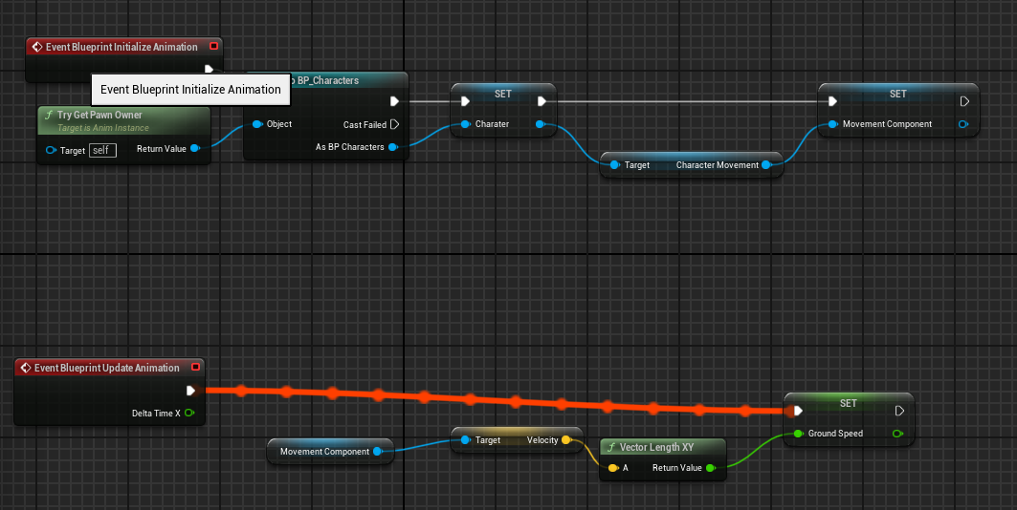

图片包含 图形用户界面

AI 生成的内容可能不正确。

图形用户界面

AI 生成的内容可能不正确。